COS4312 Deep Learning
นายพลวัฒน์ ช้างโต รหัสนักศึกษา 6601001123

1. หลัง vectorize แล้ว x_train.shape มีค่าเป็นอะไร
ตอบ x_train ก่อน vectorize_sequences(…) จะเป็น (8982, ) และหลัง vectorize_sequences(x_train) แล้ว x_train.shape จะ
ได้ (8982,10000)

2. categorical_crossentropy เหมาะกับปัญหาประเภทใด
ตอบ categorical_crossentropy เหมาะกับปัญหาที่มีความเป็นไปได้ของคำตอบมากกว่า 2 รูปแบบ

3. หากใช้ binary_crossentropy จะเกิดปัญหาอะไร (อธิบายเชิงแนวคิดและรันแสดงผล)
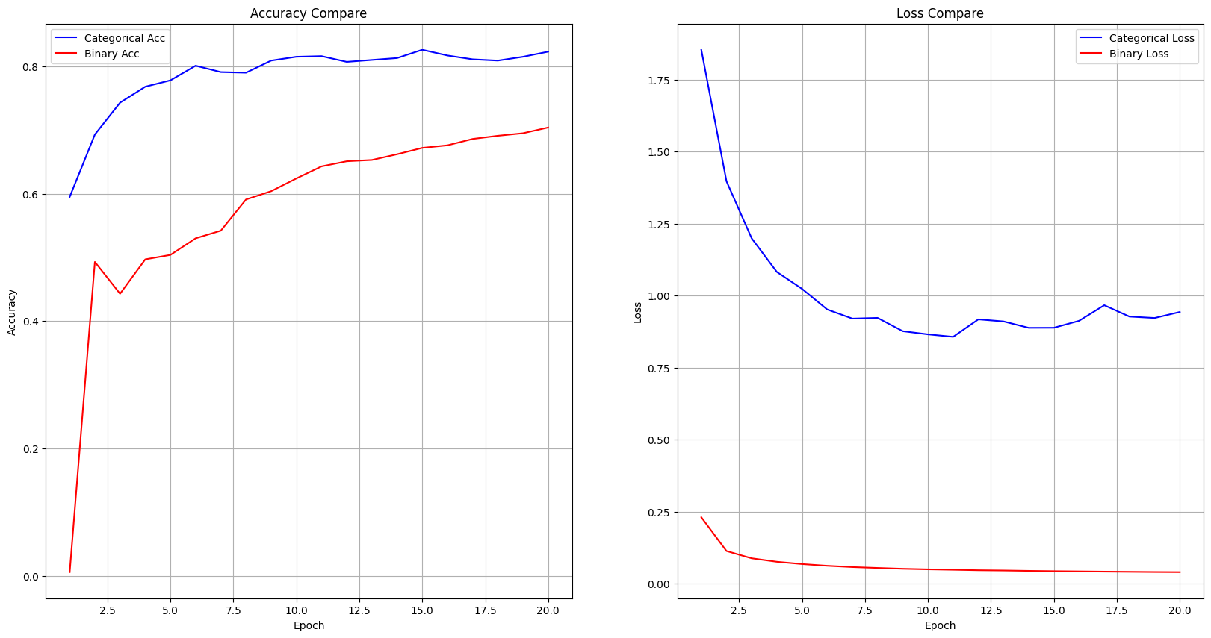
ตอบ

สาเหตุที่เมื่อใช้ binary_crossentropy (BCE) แทน categorical_crossentropy แล้วทำให้มีค่า loss ที่น้อยลงนั้น เพราะว่า ณ Output Layer มีจำนวน Neuron อยู่ 46 Neuron เพราะฉะนั้น BCE จะทำการคำนวณค่า Loss แยกแต่ละ Neuron ทำให้ Sample ที่มีค่าเป็น 0 ตรงกับคำเฉลย ซึ่งอาจมีอยู่มากถึง 45 ตัวที่ตรงกับคำเฉลยนั้น ส่งผลให้ค่า Loss ต่ำลง และต้องนำไปเฉลี่ยกับจุดที่ทำนายผิด ทำให้ค่า Loss ที่ได้รับนั้นต่ำมาก ๆ

4. ลองลด neuron จาก 64 → 32 ผลเปลี่ยนอย่างไร
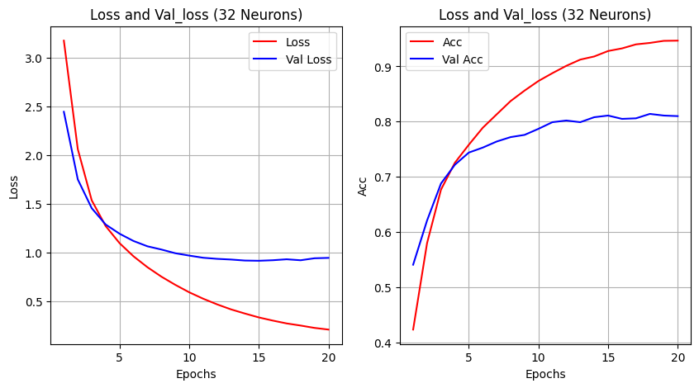
ตอบ

เมื่อลดจำนวน Neuron ใน Hidden Layers ทั้ง 2 ชั้น ปรากฏว่า อัตราการเรียนรู้ และอัตราการเกิด Overfitting ของ Model มีแนวโน้มลดลง สังเกตจากกราฟเส้นสีแดง ทียังคงมีความโค้งสูงอยู่ แสดงถึงความชันที่ยังคงมีอยู่ในระดับหนึ่ง ซึ่งต่างกับโมเดลที่มี Neuron อยู่ 64 ตัว ที่จะส่งผลให้โมเดลสามารถจดจำรายละเอียดของข้อมูลที่นำเข้าไปเทรนได้อย่างรวดเร็ว ส่งผลให้อัตราการเรียนรู้ และอัตราการเกิด Overfitting สูงตามไปด้วย

5. ลองลด num_words จาก 10000 → 5000 ผลเปลี่ยนอย่างไร
ตอบ num_words คือคำที่พบบ่อยสุดจากข่าว เมื่อลดจำนวนข้อมูลลง แต่ Neuron เท่าเดิม อาจทำให้เกิดการ Overfitting มากขึ้นได้

6. ถ้าใช้ sigmoid ร่วมกับ categorical_crossentropy ในชั้น output layer จะเกิดอะไรขึ้น
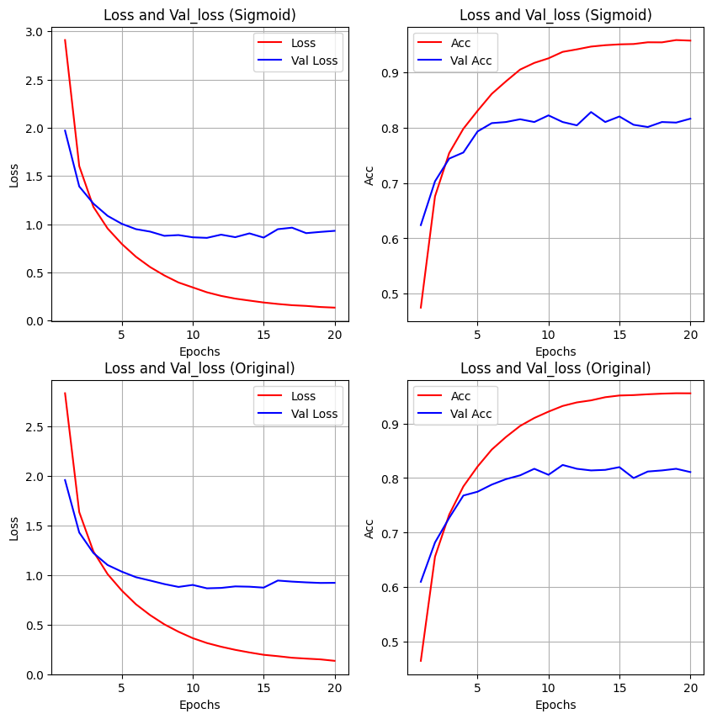
ตอบ

กราฟ Loss จากโมเดลที่ใช้ Sigmoid มีการแกว่งมากขึ้นเล็กน้อย

